如果是第一次使用“生成器”，请务必阅读此说明文档！
目前版本2.0，操作更简单。

- 何为“字阵生成器”？
这是基于“样机原理”的PSD文件，目标是将艺术字塑造成像素风格，从而为部落冲突的摆阵提供方便。
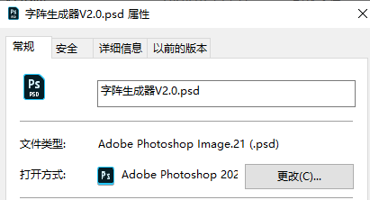

- 如何使用生成器？
1）你的电脑必须拥有”Adobe Photoshop”，俗称PS（最低CC版本，推荐CC 2017及以上）。用PS打开此文件。

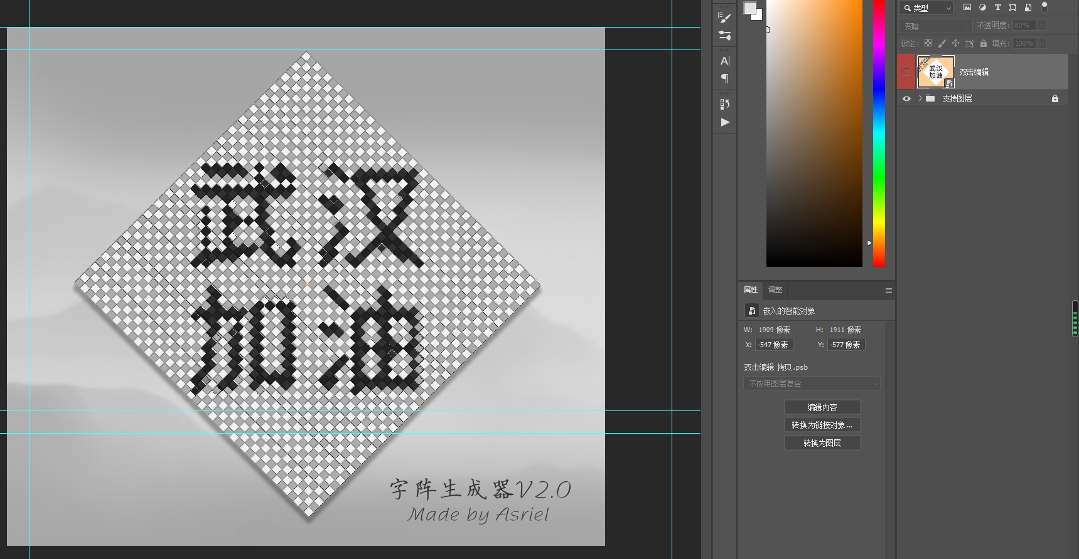
2）双击红色标记的图层的预览图可以进入到文件里，以编辑字阵文件。
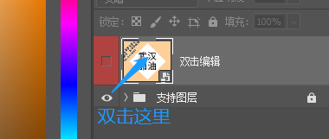
3）然后再次双击红色图层的预览图才能直接编辑
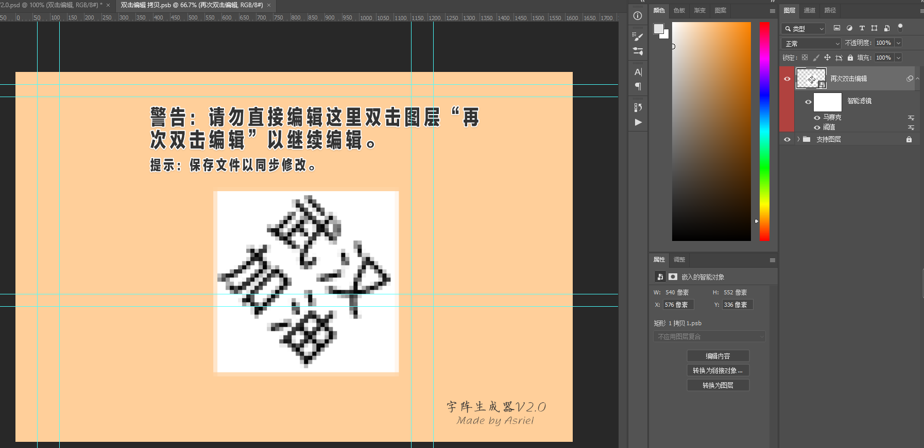
4）到达这里后即可编辑保存。（例如改为中国加油）
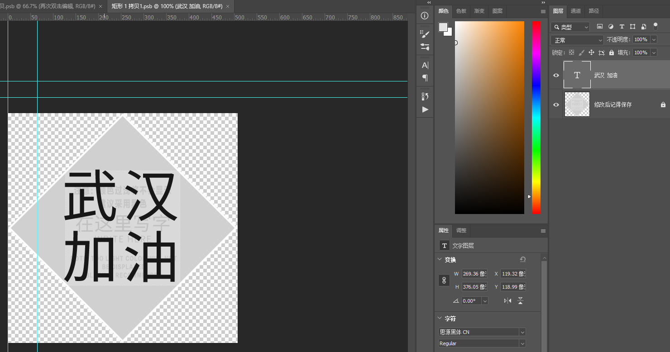
- 保存上一个文件。
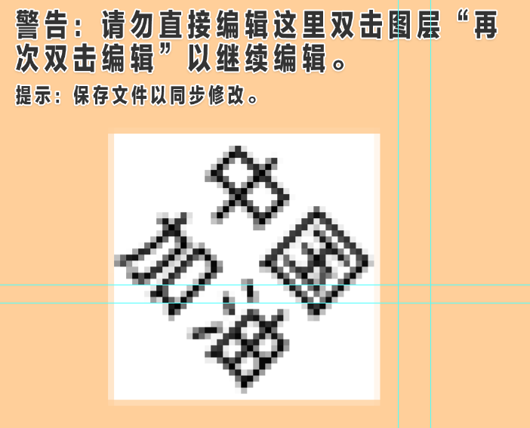
- 回到源文件发现已更新完成。
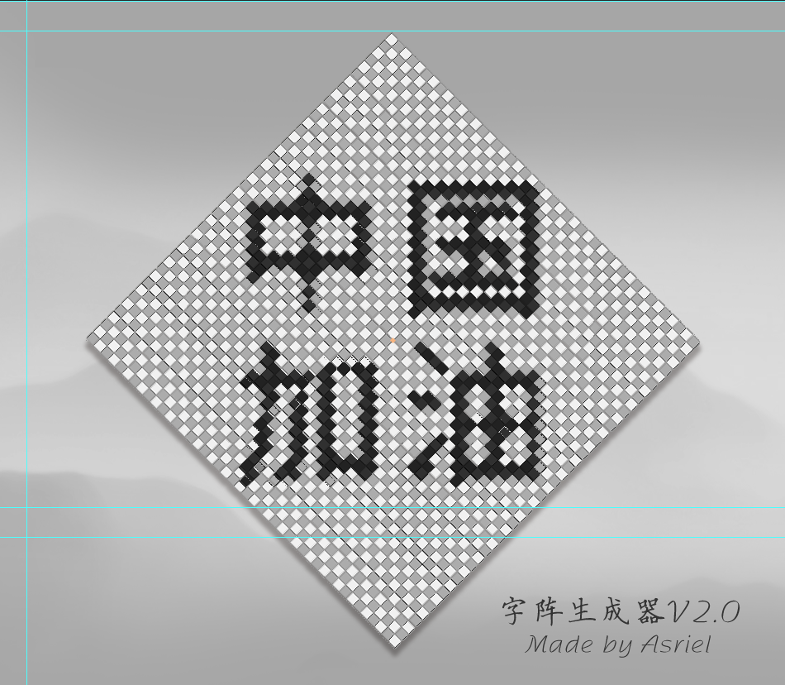

- 常见问题？
问：为什么编辑后无法看到同步？
答：编辑后需要保存才可以在上一个文件看到同步。

问：为什么需要两层，而不是一层结束呢？
答：因为采用了马赛克，这个默认水平正方形，无法直接做到45°效果，目前采用两层的方法解决在一定程度上保证逻辑最为直接。

问：为什么有些格子没有和下面的棋盘严格对齐？
答：这是由于位图操作导致的误差，从而无法完美做到对齐。而此目前没有一个良好的解决方案，期待以后的发现。

更新日志
1月27日1.1版本：移除了部分冗余操作；模板和生成页修改。生成完成后模板不再被关闭，可以再次使用。
3月13日2.0版本：采用了全新的设计方法，只需要编辑智能对象，即可完成操作。

